TP1 – Profil démographique des ménages nigérians
  - Nigeria General Household Survey Panel (W1-W4, 2010-2018)
Cheikh Ahmadou Bamba FALL
Cheikh Omar TRAORE
2026-03-24
Table of Contents

1 Introduction
Ce rapport présente les résultats du TP1 réalisé dans le cadre du cours de Statistique Descriptive à l’École Nationale de la Statistique et de l’Analyse Économique Pierre Ndiaye (ENSAE). L’objectif est de décrire le profil démographique des ménages nigérians à partir du Nigeria General Household Survey (GHS) Panel, enquête longitudinale en quatre vagues (2010, 2012, 2015, 2018) financée par la Banque Mondiale.
Les analyses portent principalement sur la vague 4 (2018) et couvrent :
- La structure par âge des membres des ménages
- La répartition par sexe
- Le lien de parenté avec le chef de ménage
- La taille des ménages selon le milieu de résidence

2 Données et Méthodologie

2.1 Source des données
Les données proviennent du programme LSMS-ISA (Living Standards Measurement Study – Integrated Surveys on Agriculture) de la Banque Mondiale. Le GHS Panel nigérian couvre 4 vagues :
Vague | Année | Période
W1 | 2010 | Post-Harvest & Post-Planting
W2 | 2012 | Post-Harvest & Post-Planting
W3 | 2015 | Post-Harvest & Post-Planting
W4 | 2018 | Post-Harvest & Post-Planting

2.2 Fichiers utilisés
- sect1_harvestw4.dta : composition du ménage (âge, sexe, lien de parenté)
- secta_harvestw4.dta : zone rurale/urbaine, État, LGA

2.3 Nettoyage des données
# Chargement des données nettoyées
sect1_w4_clean <- readRDS(here("data", "processed", "sect1_w4_clean.rds"))
secta_w4 <- charger_dta("secta_harvest", 4)
Les étapes de nettoyage ont consisté à :
- Vérifier et supprimer les doublons sur hhid + indiv
- Filtrer les âges aberrants (valeurs hors [0, 120])
- Identifier les valeurs manquantes par variable

3 Résultats

3.1 Exploration et qualité des données (Question 1)
## Dimensions du fichier : 30336 individus, 59 variables
## Valeurs manquantes par variable :
## zone state lga sector ea hhid indiv
## 0 0 0 0 0 0 0
## s1q4a s1q2 s1q3 s1q3_os s1q4 s1q5a s1q5b
## 790 3780 3780 0 3780 24851 28554
## s1q6_day s1q6_month s1q6_year s1q8a s1q8b s1q8c s1q7
## 24851 24851 22726 3780 3780 12500 12985
## s1q11 s1q12_1 s1q12_2 s1q12_3 s1q12_4 s1q13a_1 s1q13a_2
## 21959 22257 29720 30238 30322 22259 29720
## s1q13a_3 s1q13a_4 s1q13b s1q13c s1q13 s1q15 s1q16
## 30238 30322 21959 29850 3780 29546 29546
## s1q16_os s1q17 s1q17_os s1q18 s1q19 s1q20 s1q21
## 0 28775 0 25364 27934 27774 27774
## s1q22 s1q22_oth s1q23 s1q24 s1q25 s1q26 s1q27
## 27774 0 25364 27446 28254 28254 28254
## s1q27_os s1q28 s1q28_os s1q29 s1q30 s1q31d s1q31
## 0 26559 0 26800 26802 26845 26845
## s1q31b s1q32 s1q33
## 27411 30293 30293

3.2 Analyse univariée de l’âge (Question 2)
La distribution de l’âge des membres des ménages est analysée à travers un histogramme, une boîte à moustaches et des statistiques descriptives.
Statistiques descriptives de l’âge – W4
Indicateur | Valeur
Moyenne | 23.980
Médiane | 18.000
Q1 | 8.000
Q3 | 36.000
CV (%) | 82.240
Asymétrie | 0.995
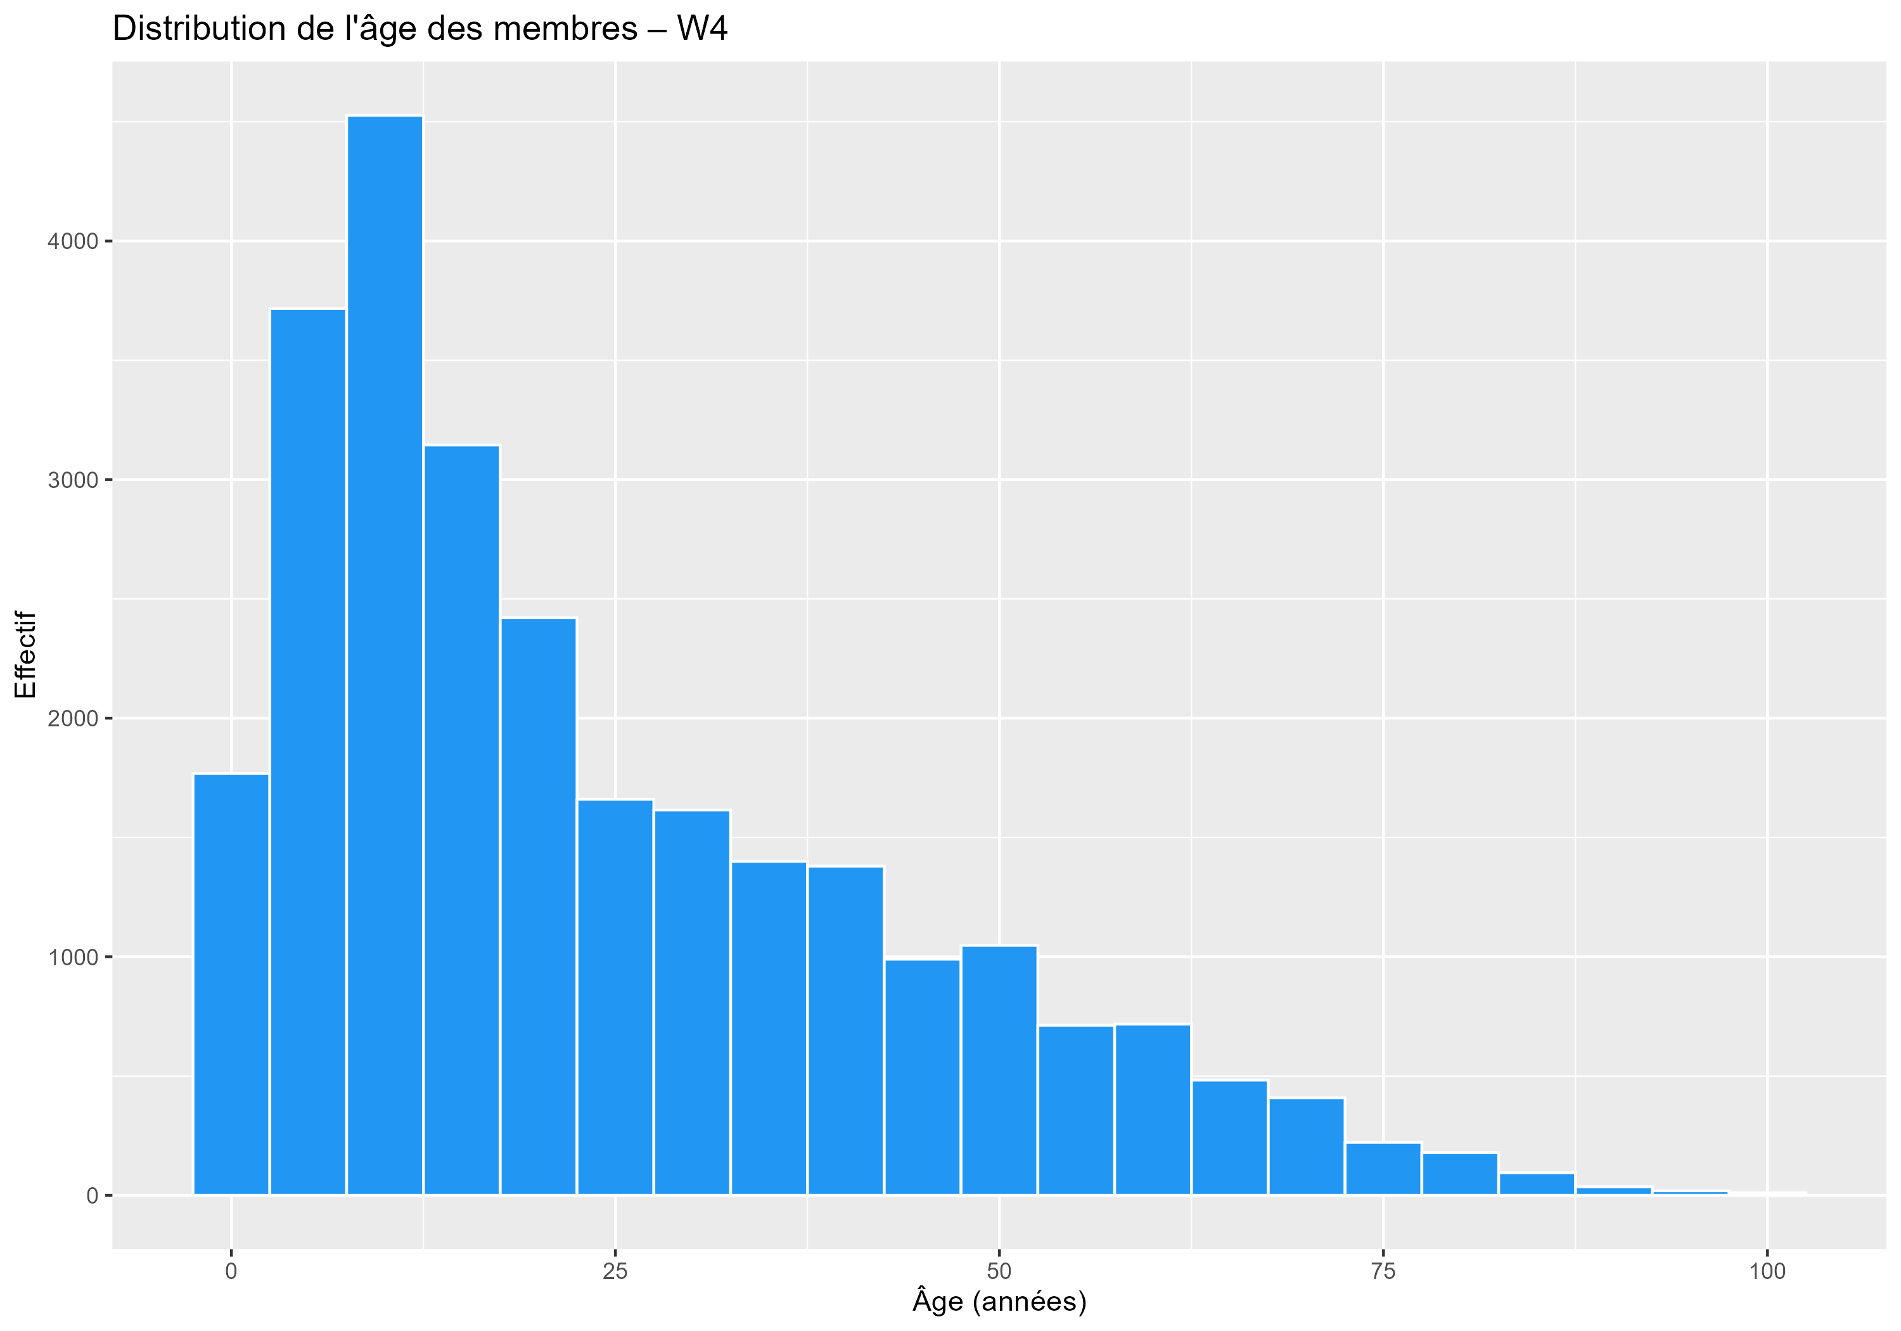
Distribution de l’âge des membres – W4
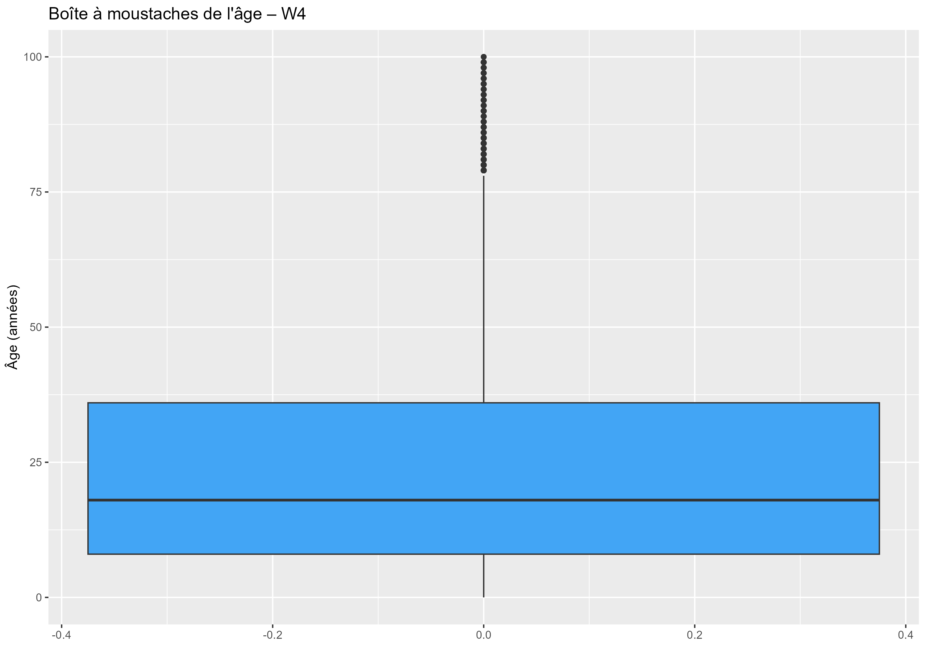
Boîte à moustaches de l’âge – W4
Test de normalité de Shapiro-Wilk :
## Statistique W = 0.9061
## p-valeur = 3.782e-48
## Conclusion : La distribution de l'âge n'est PAS normale (p < 0.05).

3.3 Pyramide des âges (Question 3)
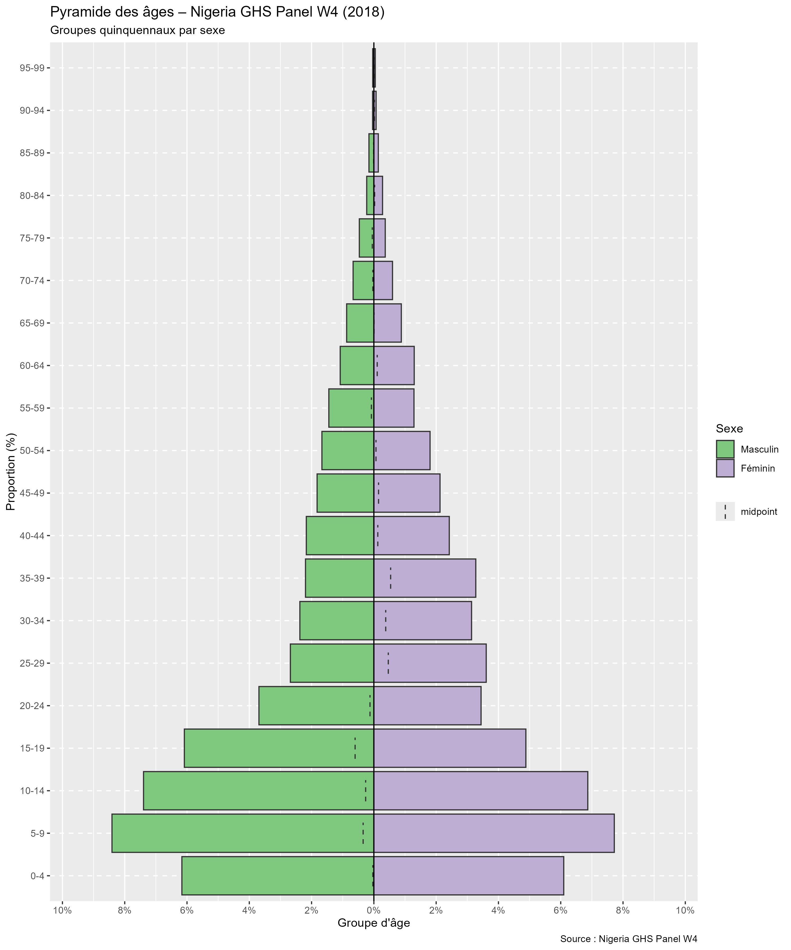
Pyramide des âges par sexe – Nigeria GHS Panel W4 (2018)
La pyramide des âges révèle une structure démographique typiquement jeune, caractéristique des pays en développement. La base large indique une forte proportion d’enfants et de jeunes adultes, tandis que le rétrécissement progressif vers le sommet reflète une espérance de vie encore modérée.

3.4 Lien de parenté (Question 4)
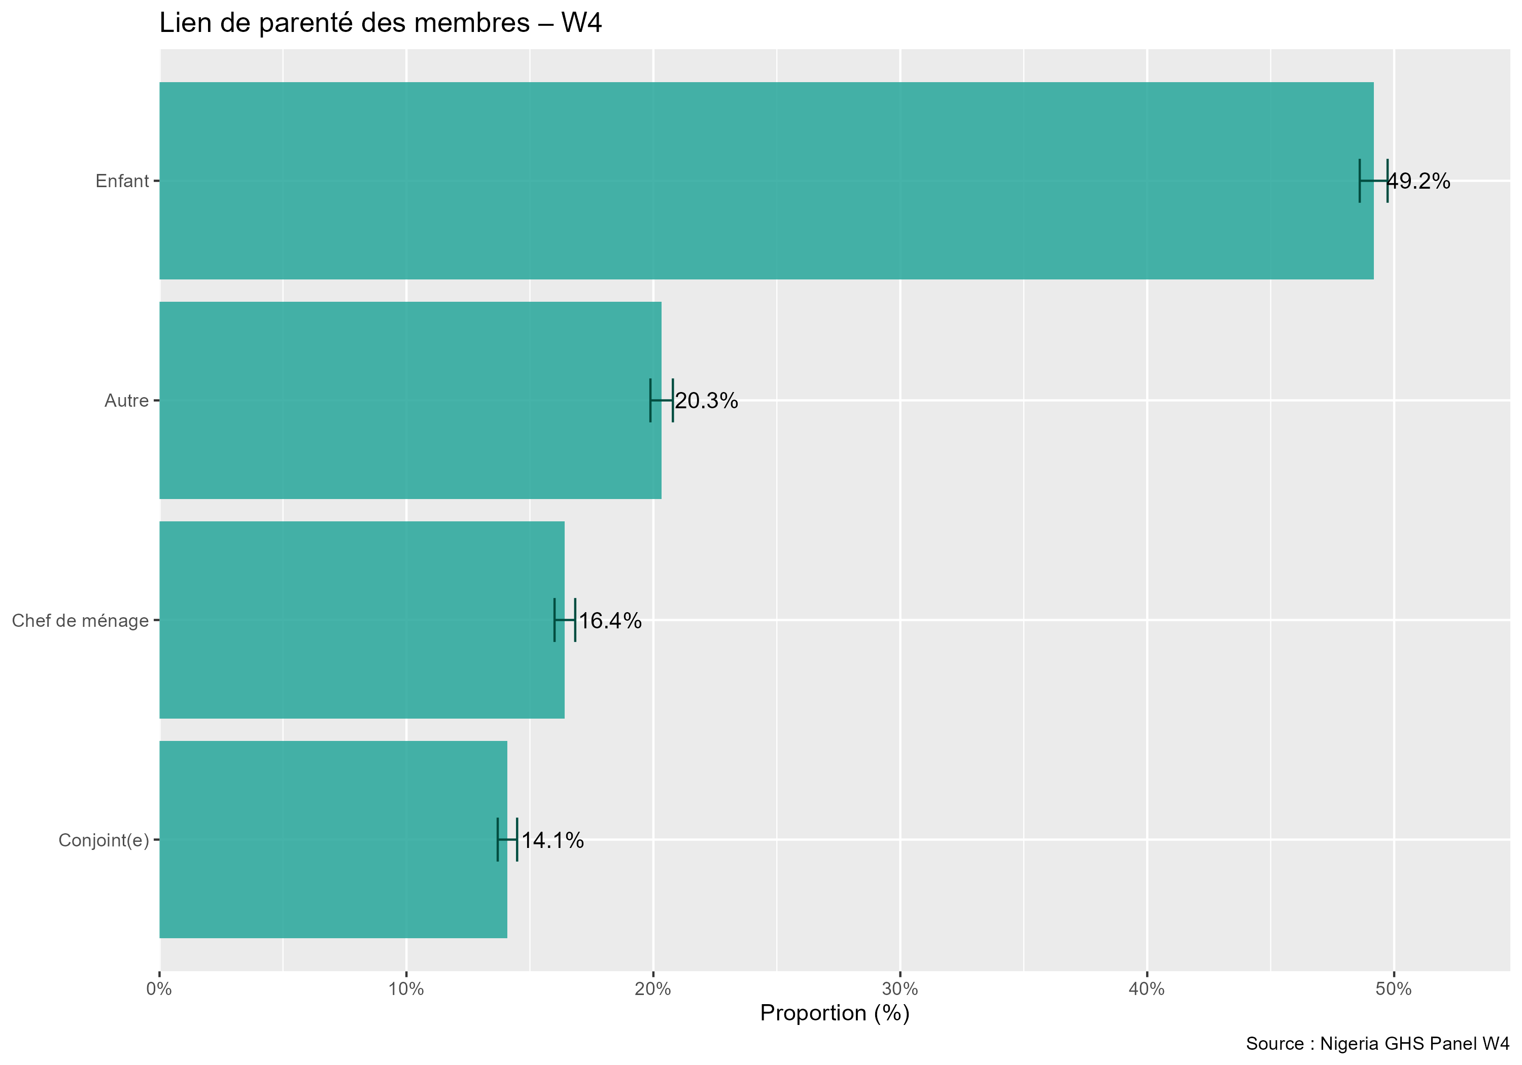
Répartition des membres par lien de parenté – W4
Fréquences du lien de parenté avec IC à 95% – W4
Lien de parenté | Effectif | Proportion (%) | IC Bas (%) | IC Haut (%)
Autre | 6168 | 20.3 | 19.9 | 20.8
Chef de ménage | 4979 | 16.4 | 16.0 | 16.8
Conjoint(e) | 4273 | 14.1 | 13.7 | 14.5
Enfant | 14916 | 49.2 | 48.6 | 49.7

3.5 Taille des ménages selon la zone (Question 5)
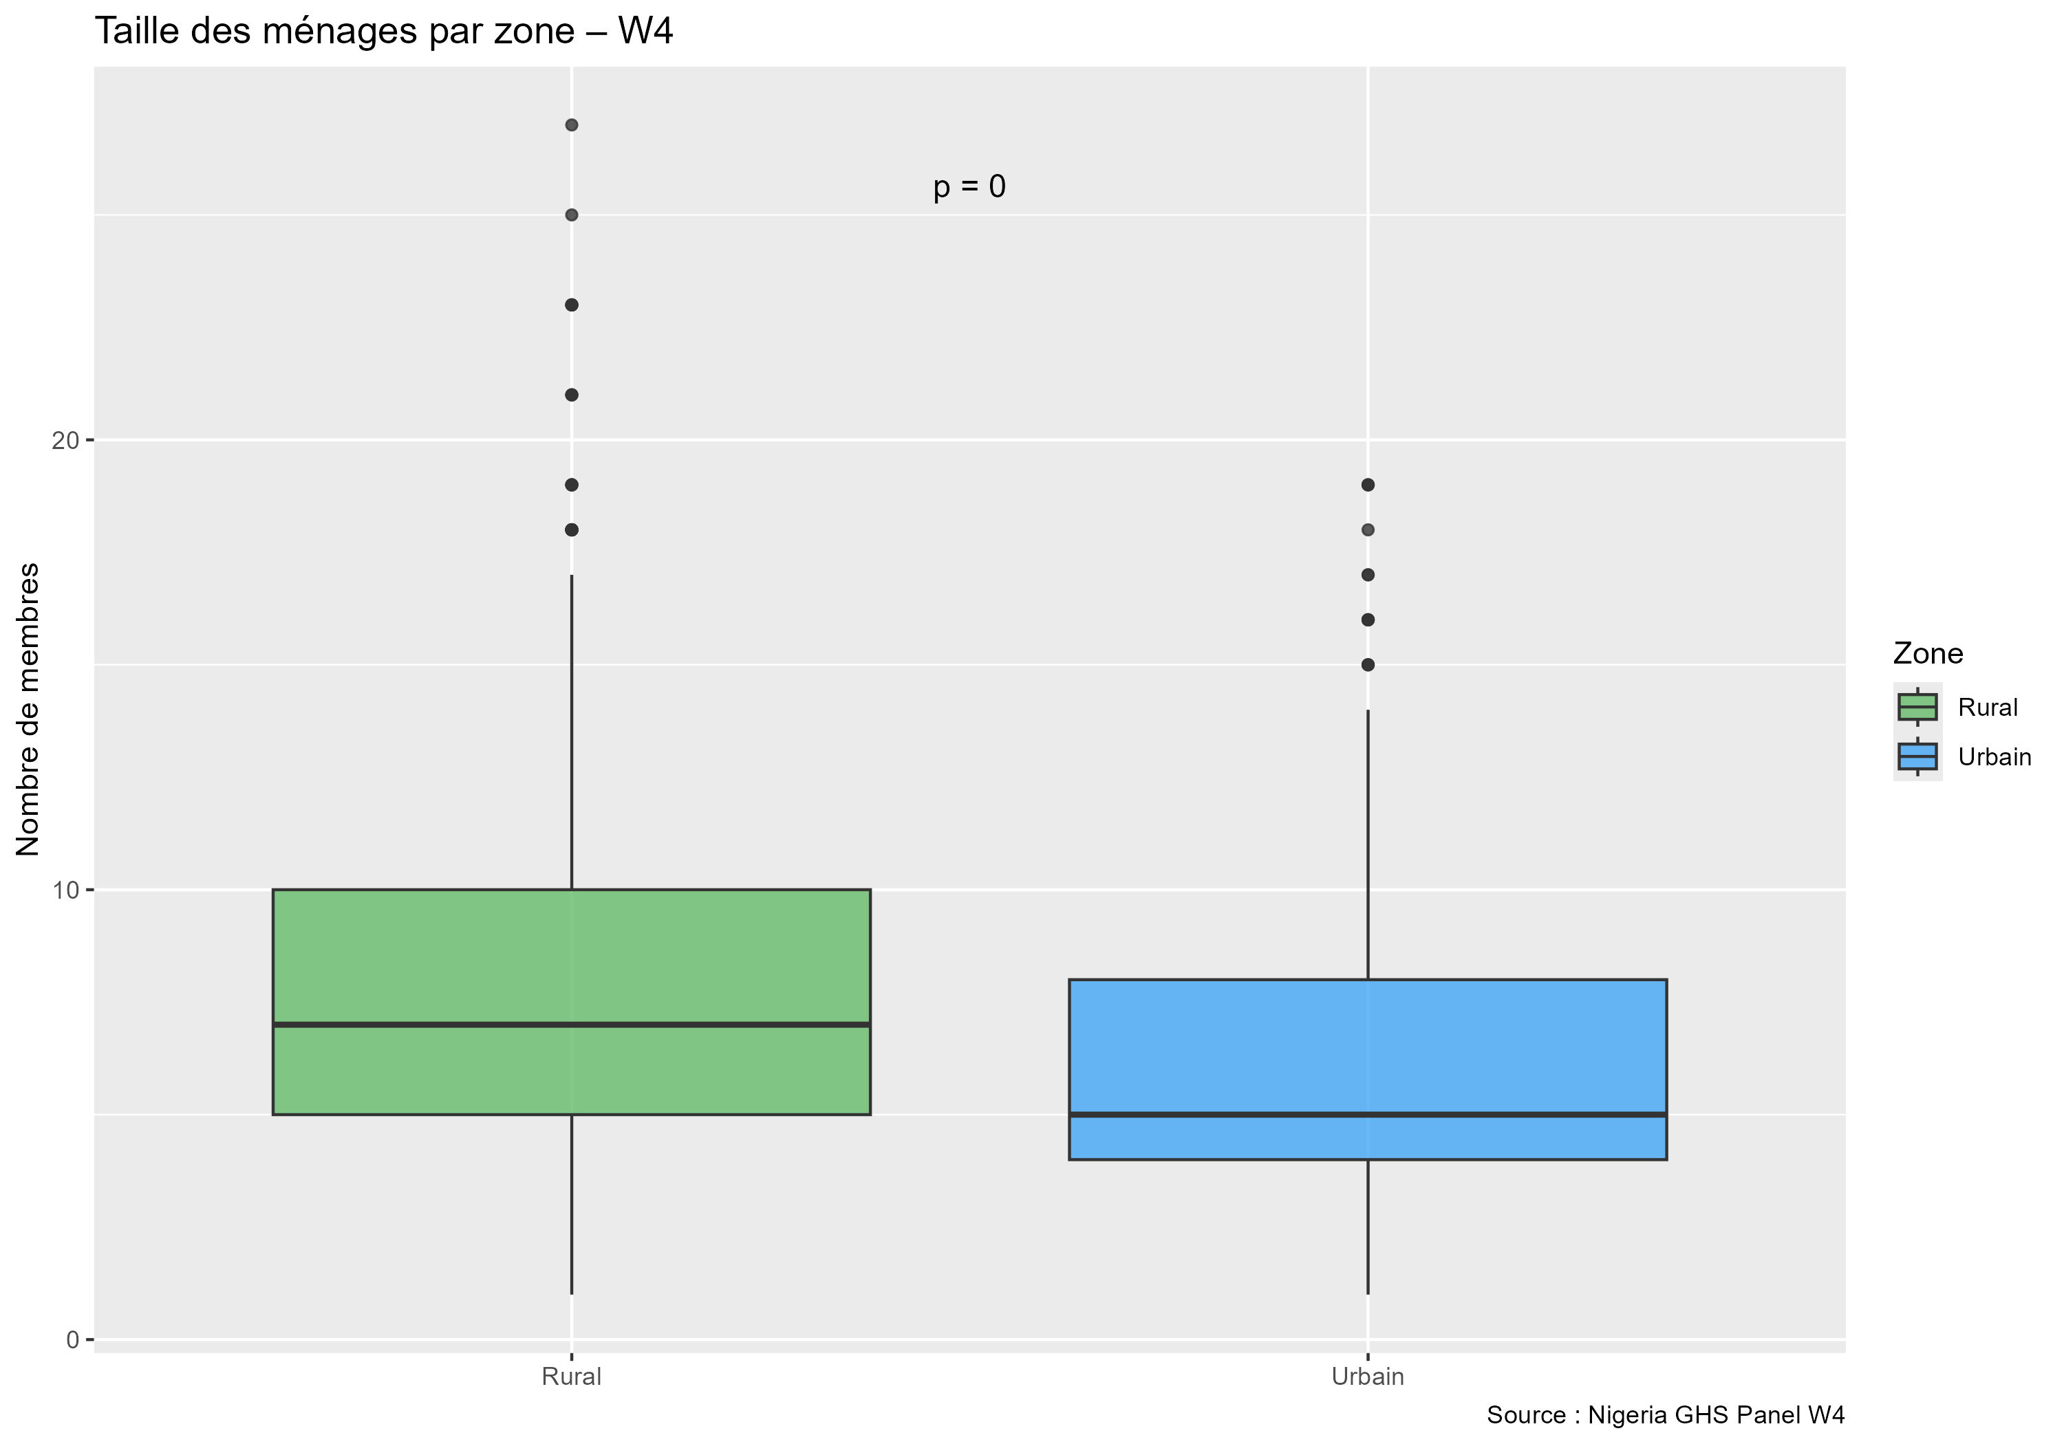
Taille des ménages par zone rurale/urbaine – W4
## Test de Wilcoxon-Mann-Whitney
## W = 438977
## p-valeur = 5.109e-20
## Taille d'effet r = 0.224
## Conclusion : Différence significative entre rural et urbain (p < 0.05).

3.6 Tableau récapitulatif gtsummary (Question 6)
Characteristic | Overall N = 11,389 | Rural N = 6,374 | Urbain N = 5,015 | p-value
Âge (années) | 23 (19) | 22 (18) | 24 (19) | <0.001
Unknown | 1,250 | 649 | 601
Sexe |  |  |  | 0.6
Féminin | 5,091 (50%) | 2,890 (50%) | 2,201 (50%)
Masculin | 5,048 (50%) | 2,835 (50%) | 2,213 (50%)
Unknown | 1,250 | 649 | 601
Taille du ménage | 9 (4) | 10 (5) | 8 (4) | <0.001

4 Conclusion
Cette analyse du profil démographique des ménages nigérians révèle plusieurs résultats importants :
- Structure par âge : La population enquêtée est jeune, avec une distribution fortement asymétrique vers les jeunes âges. Le test de Shapiro-Wilk confirme que la distribution de l’âge n’est pas normale.
- Pyramide des âges : La structure en pyramide large à la base confirme le profil jeune de la population nigériane, typique d’un pays à forte fécondité.
- Lien de parenté : Les enfants constituent la catégorie la plus représentée, suivis des chefs de ménage et de leurs conjoints.
- Taille des ménages : Les ménages ruraux sont significativement plus grands que les ménages urbains, ce qui reflète des différences de structures familiales entre les deux milieux.

5 Références
- World Bank LSMS-ISA. Nigeria General Household Survey Panel 2010-2018. https://microdata.worldbank.org
- R Core Team (2025). R: A language and environment for statistical computing.
- Wickham H. et al. (2019). Welcome to the tidyverse. Journal of Open Source Software.

